
物流快递系统软件 体系结构描述文档
MALYGOS: 姚 朋 殷乾恩 张文卿 张兴楚

2015-10-23
目录（目录已链接o(*￣▽￣*)ブ）
1.引言
1.1编制目的
1.2词汇表
1.3参考资料
2.产品概述
3.逻辑视角
4.组合视角
4.1开发包图
4.2运行时进程
4.3物理部署
4.4构件图
5.接口视角
5.1模块的职责
5.2用户界面层的分解
5.2.1 用户界面层模块的职责
5.2.2用户界面层模块的接口规范
5.2.3用户界面模块设计原理
5.3业务逻辑层的分解
5.3.1业务逻辑层模块的职责
5.3.2业务逻辑层模块的接口规范
5.4数据层的分解
5.4.1数据层模块的职责
5.4.2 数据层模块的接口规范
5.5模块的关键类图
6.信息视角
6.1数据持久化对象
6.2Txt持久化格式
物流快递系统软件体系结构描述文档

1.引言

1.1编制目的
本报告详细完成对物流快递系统的概要设计，达到指导详细设计和开发的目的，同时实现和测试人员及用户的沟通。
本报告面向开发人员，测试人员以及最终用户而编写，是了解系统的导航。

1.2 词汇表
词汇名称 | 词汇含义 | 备注
Logistics delivery system | 物流快递系统
Ui | 表示某展示层
Bl | 表示某逻辑层
Data | 表示某数据层

1.3参考资料
1. IEEE std 1471-2000
2. MALYGOS小组，《快递物流系统软件需求规格说明文档》
3. 丁二玉，刘钦.计算与软件工程（卷二）[M]机械工业出版社，2012：134—182

2.产品概述
参考物流快递系统用例文档和物流快递系统软件需求规格说明中对产品的概括描述。

3.逻辑视角
物流快递系统中，选择了分层体系结构风格，将系统分成3层（展示层，业务逻辑层，数据层）能够很好地示意整个高层抽象。展示层包含GUI页面的实现，业务逻辑层包含业务逻辑处理的实现，数据层负责数据的持久化和访问。分层体系结构的逻辑视角和逻辑设计方案如图1和图2所示。
图1 参照体系结构的包图表达逻辑视角
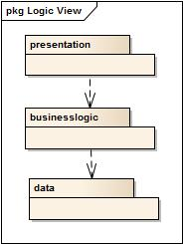
图2 软件体系结构逻辑设计方案
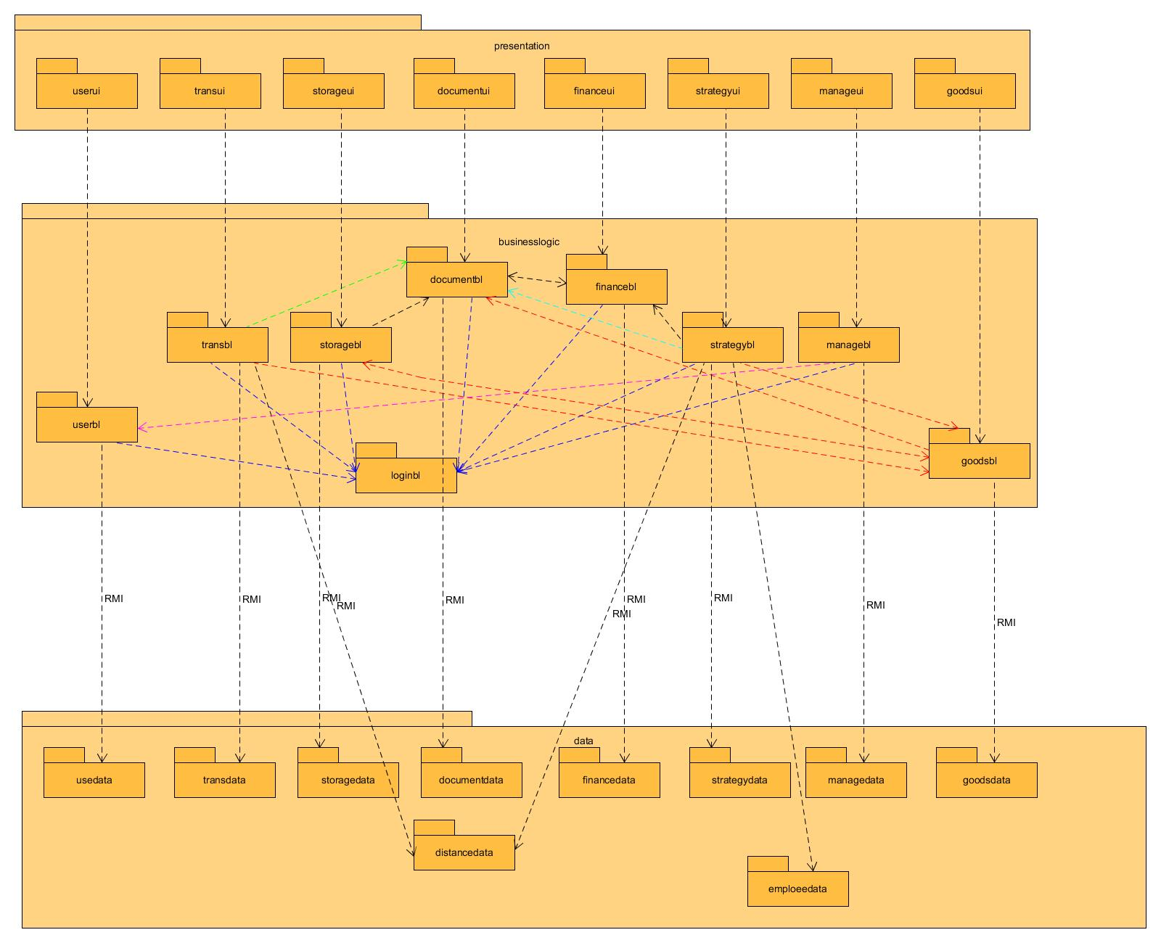

4.组合视角

4.1开发图包
物流快递系统的最终开发包设计如表1所示。
表1 物流快递系统的最终开发包设计
开发包（物理） | 依赖的其他开发包
mainui | Userui,transui,storageui,documentui,financeui,strategyui,goodsui
Userui | useBlservice,界面类库包，vo,
Userblservice
Userbl | useBlservice, usedataservice,po,loginblservice
Userdataservice | Java RMI,po
Userdata | Txtutility,po, usedataservice
transui | useBlservice,界面类库包，vo
transBlservice
transBl | transBlservice, transdataservice,po,loginblservice
transDataservice | Java RMI,po
transdata | Txtutility,po,transdataservice
storageUi | storageBlservice,界面类库包，vo
storageBlservice
storageBl | storageBlservice, storagedataservice,po,loginblservice
storageDataservice | Java RMI,po
storagedata | Txtutility,po, storagedataservice
documentUi | documentBlservice,界面类库包，vo
documentBlservice
documentBl | documentBlservice, documentdataservice,po,loginblservice
documentDataservice | Java RMI,po
documentdata | Txtutility,po, documentdataservice
financeUi | financeBlservice,界面类库包，vo
financeBlservice
financeBl | financeBlservice,financedataservice,po,loginblservice
financeDataservice | Java RMI,po
financedata | Txtutility,po, financedataservice
strategyUi | strategyBlservice,界面类库包，vo
strategyBlservice
strategyBl | strategyBlservice,dataservice,po
strategyDataservice | Java RMI,po
strategydata | Txtutility,po, strategydataservice
manageUi | manageBlservice,界面类库包，vo
manageBlservice
manageBl | manageBlservice, managedataservice,po,loginblservice
manageDataservice | Java RMI,po
managedata | Txtutility,po, managedataservice
goodsUi
goodsBlservice
goodsBl | goodsBlservice,goodsdataservice,po,loginblservice
goodsDateservice | Java RMI,po
goodsdata | Txtutility,po, goodsdataservice
Vo
Po
Uyilitybl
界面类库包 | Java.swing,java.awt,java.2D
javaRMI
txtutility | Java.io

物流快递系统客户端开发包如图4.1-1所示，服务器端开发包图如图4.1-2所示。
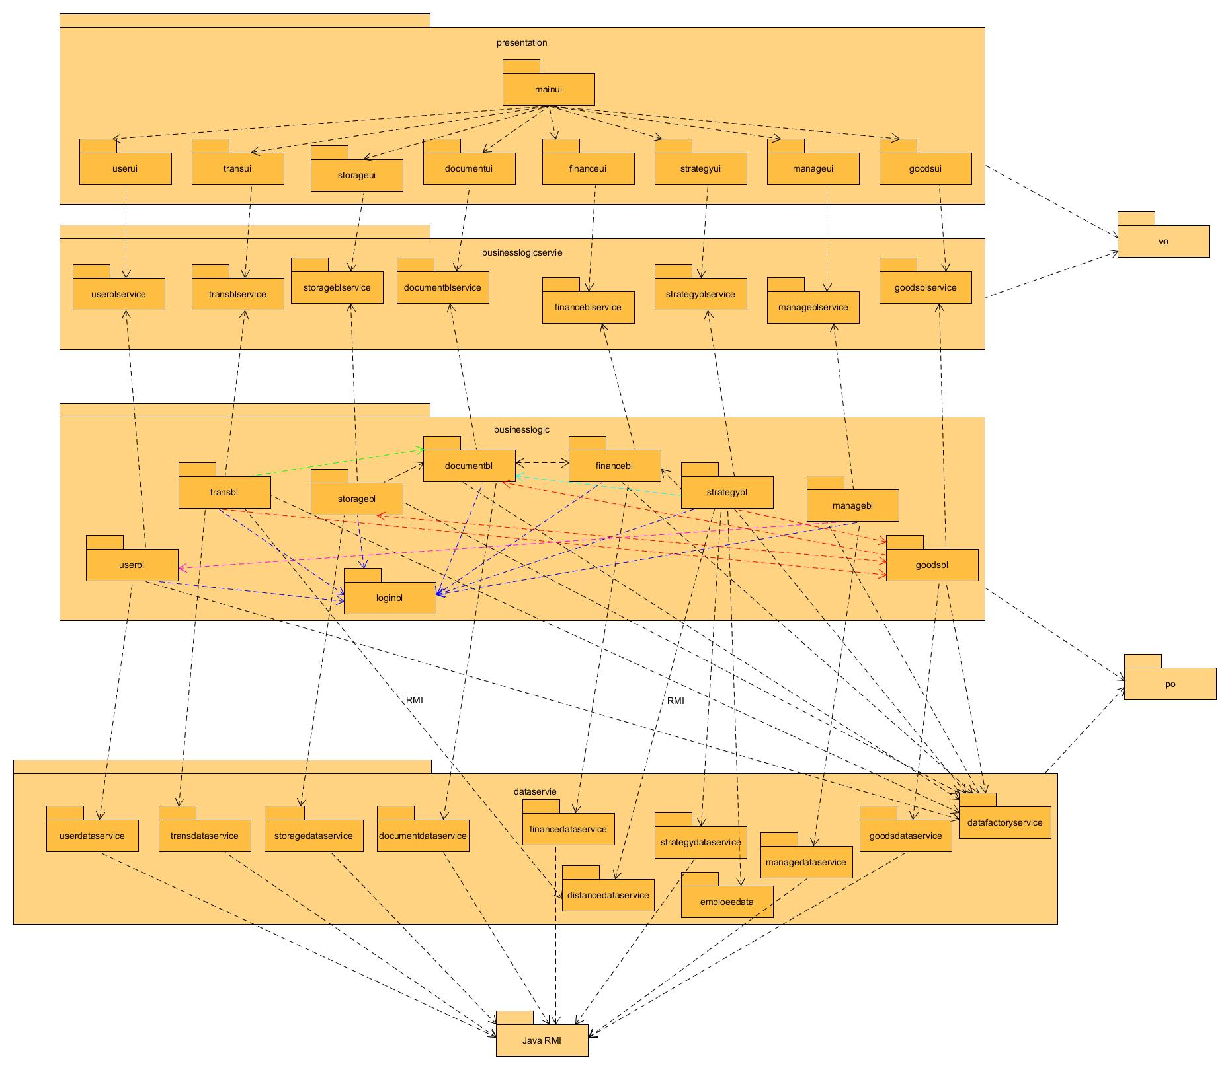
图4.1-1 物流快递系统客户端开发包图

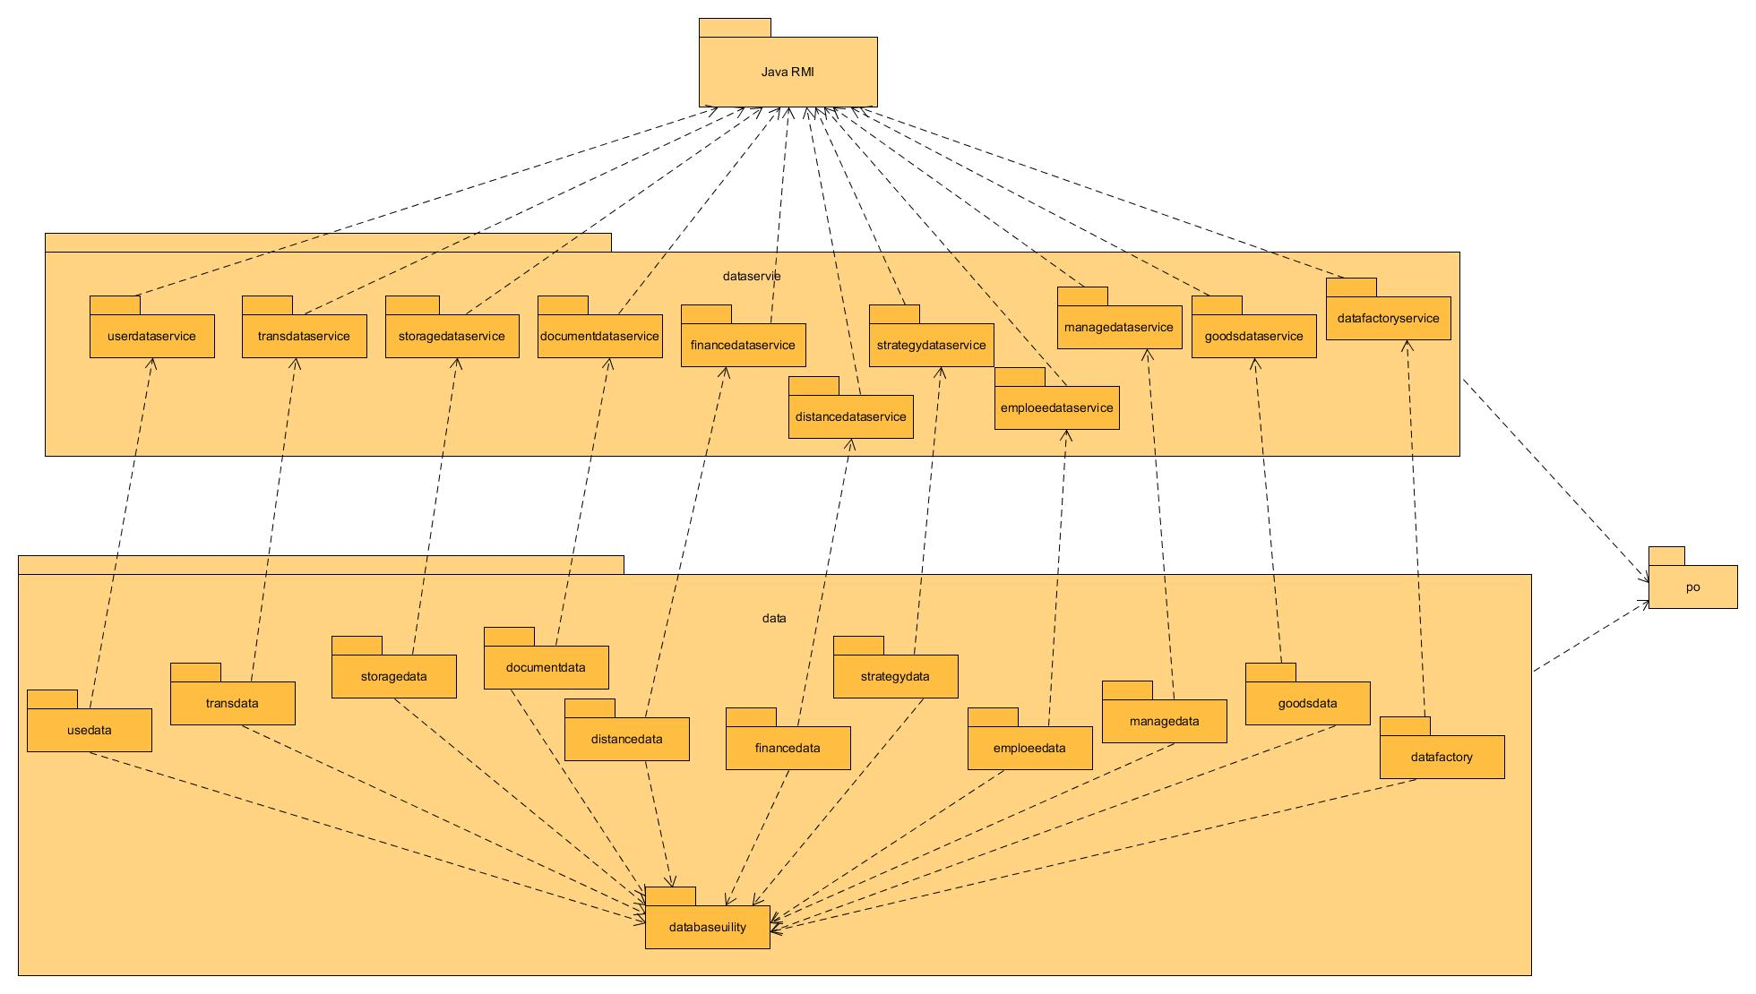
图4.1-2 物流快递系统服务器端开发包图

4.2 运行时进程
在物流快递系统中，会有多个客户端进程和一个服务器端进程，其进程图如图4.2-1所示。结合部署图，客户端进程是在客户端机器上运行，服务器端进程在服务器端机器上运行。
图4.2-1 进程图
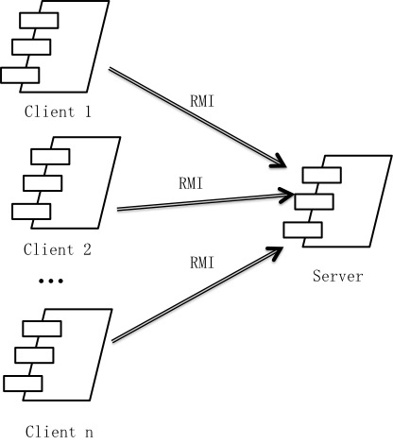

4.3物理部署
物流快递系统中客户端软件是放在客户端机器上，服务器端构件是放在服务器端机器上。在客户端节点上，还要部署RMIStub构件。由于Java RMI构件属于JDK6.0的一部分。所以，在系统JDK环境已经配置好的情况下，不需要再独立部署。部署图如图4.3-1所示。
图4.3-1 部署图
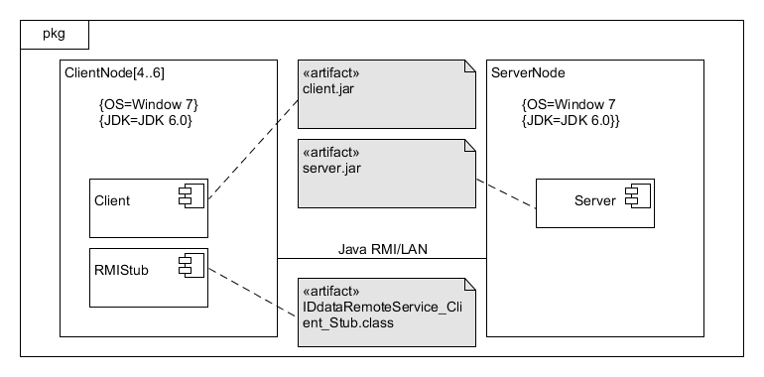

4.4构件图
物流快递系统有3个顶级构件：客户端、服务器端、以及负责连接两端的网络构件。从体系结构的角度，客户端和服务器端是构件（Component）；而网络构件是连接件（Connector）。每个顶层构件还可以进一步再细分出部分。
图4.4-1 0层构件图
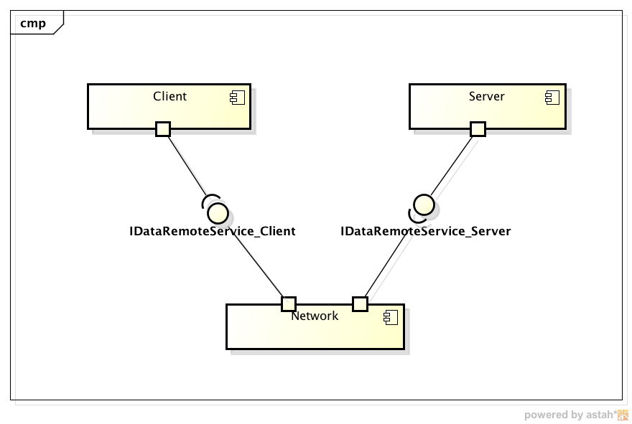
1层构件图主要进一步细化了0层构件。这时候，需要考虑到逻辑视角的映射，通过1层构件图将逻辑视角的分层映射到0层构件图中的构件中去。逻辑视角的各层可能会分别部署在不同的物理机器上。
快递物流系统，数据层是放在服务器端的。因为不同的用户（寄件人，快递员，营业厅业务员，中转中心业务员，中转中心仓库管理人员，财务人员，总经理，管理员）会在客户端和服务器端分别完成相应的不同操作，所以客户端和服务器端都有各自的展示层和业务逻辑层。不同的是，客户端需要通过网络构件连接数据层的IDataRemoteService接口，而服务器端则是业务逻辑层直接访问IDataService接口。对于Network构建，我们也可以细化。由于使用了RMI技术，所以客户端需要有Stub类。Stub类和服务器端的需接口都共同依赖与Java RMI构件。
图4.4-2 1层构件图
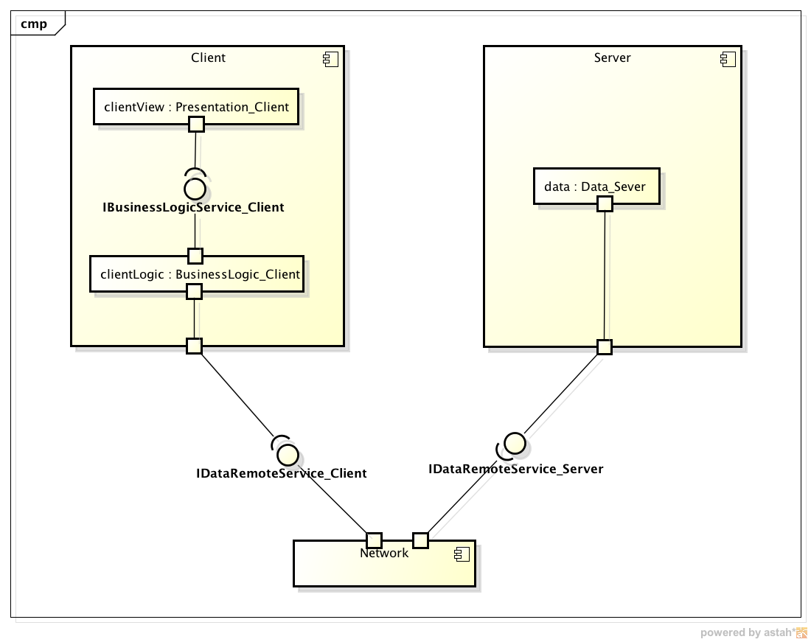
图4.4-3 Network构件图
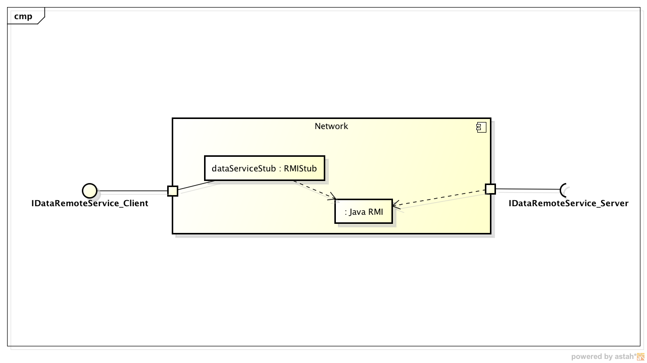

5.接口视角

5.1模块的职责
客户端模块和服务器模块视图分别如图5.1-1和图5.1-2所示。客户端各层和服务器端各层的职责分别如表5.1-1，表5.1-2所示。
图5.1-1 客户端模块视图
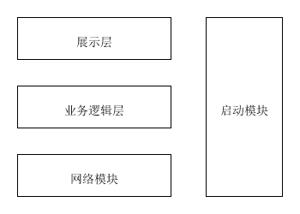
图5.1-2 服务器端模块视图
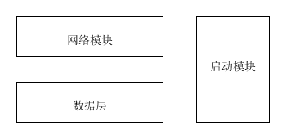
表5.1-1 客户端各层的职责
层 | 职责
启动模块 | 负责初始化网络通信机制，启动用户界面。
用户界面层 | 基于窗口的物流快递系统LDS客户端用户界面。
业务逻辑层 | 对于用户界面的输入响应和业务处理逻辑。
客户端网络模块 | 利用Java RMI机制查找RMI服务
表5.1-2 服务器端各层的职责
层 | 职责
启动模块 | 负责初始化网络通信机制，启动用户界面
用户界面层 | 基于窗口的物流快递系统LDS服务器用户界面。
业务逻辑层 | 对于用户界面的输入响应和业务处理逻辑。
数据层 | 负责数据的持久化及数据访问接口。
服务器端网络模块 | 利用Java RMI机制开启RMI服务，注册RMI服务
每一层只是使用下方直接接触的层。层与层之间仅仅是通过接口的调用来完成的。层之间调用的接口如表5.1-3所示。
表5.1-3 层之间调用的接口
接口 | 服务调用方 | 服务提供方
UserBLService  TransBLService  StorageBLService  DocumentBLService  FinanceBLService  StrategyBLService  ManageBLService | 客户端展示层 | 客户端业务逻辑层
UserDataService  TransDataService  StorageDataService  DocumentDataService  FinanceDataService  StrategyDataService  ManageDataService  DistanceDataService  DataFactory | 客户端业务逻辑层 | 服务器端数据层
借用快件来说明层之间的调用，如图5.1-3所示。每一层之间都是上层依赖了一个接口（需接口），而下层实现这个接口（供接口）。GoodsBLService提供了Goods界面所需要的所有业务逻辑功能。GoodsDataService提供了查询GoodsPO信息等操作。这样的实现就大大地降低了层与层之间的耦合。
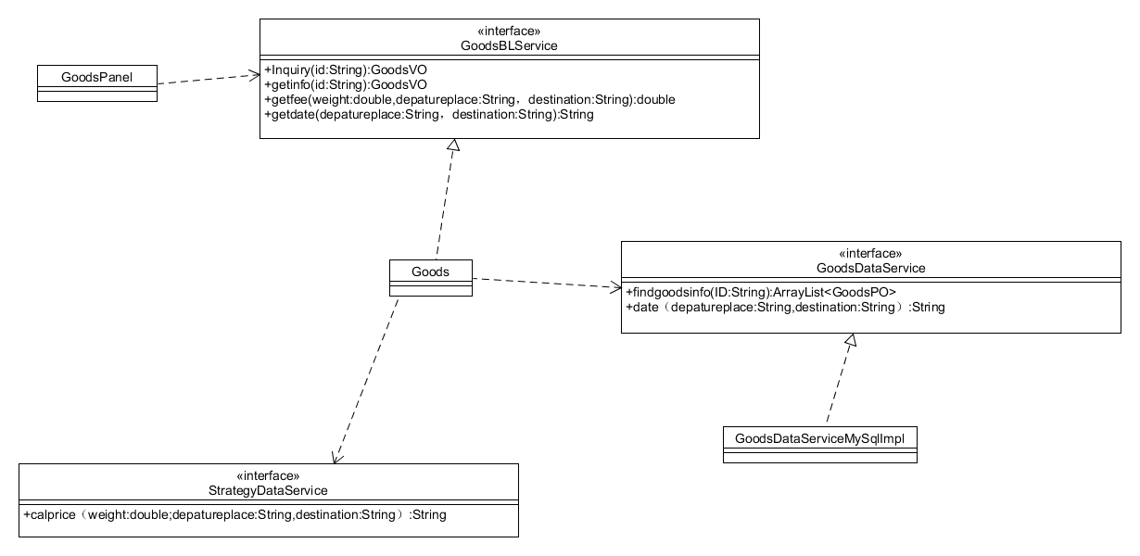
图5.1-3 快件层之间调用的接口

5.2用户界面层的分解
根据需求，系统存在30个用户界面：记录交通工具装运信息界面，中转接收界面，用户信息界面，入库登记界面，出库登记界面库存信息管理界面，中转中心库存管理人员，中转中心业务员界面，权限调整界面，管理员界面，快递员界面，接受快递界面，派送快递界面，查询订单信息界面，登录界面，财务人员界面，期初建账界面，账户的增减修查界面，计算收支界面，总经理界面，人员机构调度界面，审批单据界面，查看表单界面，寄件人界面，物流信息查询界面，营业厅业务员主界面，记录交通工具装运界面，建立收款单界面，车辆信息录入界面界面跳转如图5.2-1所示。
图5.2-1 用户界面跳转
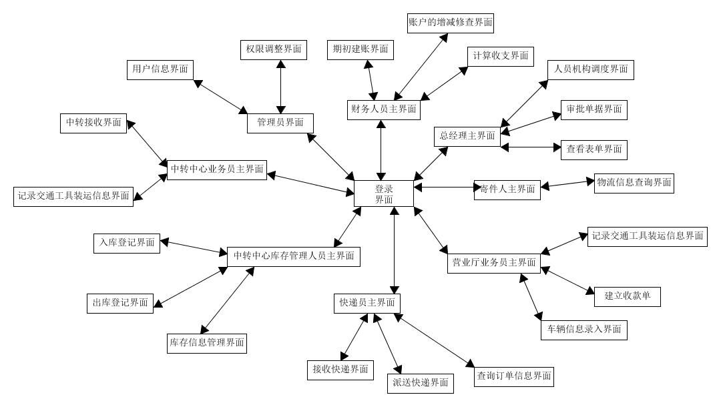
服务器端和客户端的用户界面设计接口是一致的，只是具体的页面不一样。用户界面类如图5.2-2所示。
图5.2-2 用户界面类
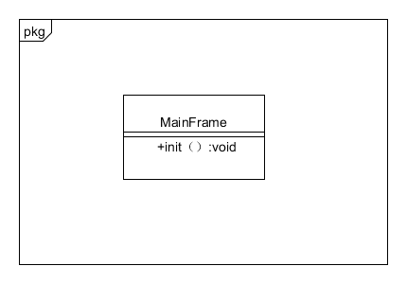

5.2.1 用户界面层模块的职责
如表5.2.1-1所示为用户界面层模块的职责。
表5.2.1-1 用户界面模块的职责
模块 | 职责
MainFrame | 界面Frame，负责界面的显示和界面的跳转。

5.2.2用户界面层模块的接口规范
用户界面层模块的接口规范如表5.2.2-1所示。
表5.2.2-1 用户界面层模块的接口规范
MainFrame | 语法 | Init(args[])
MainFrame | 前置条件 | 无
MainFrame | 后置条件 | 显示Frame以及LoginPanel
用户界面层需要的服务接口如表5.2.2-2所示。
表5.2.2-2用户界面层模块所需要的接口服务
服务名 | 服务
businesslogicservice.LoginBLService | 登录界面的业务逻辑接口
businesslogicservice.*BLService | 每个界面都有一个相应的业务逻辑接口

5.2.3用户界面模块设计原理
用户界面利用Java的Swing和AWT库来实现。

5.3业务逻辑层的分解
业务逻辑层包括多个针对界面的业务逻辑处理对象。例如，User对象负责处理登陆界面的业务逻辑；Storage对象负责仓库存储业务逻辑。业务逻辑层的设计如图5.3-1 所示。图5.3-1 业务逻辑层
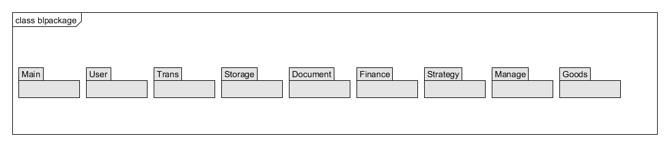

5.3.1业务逻辑层模块的职责
业务逻辑层模块的职责如表5.3.1-1所示。
表5.3.1-1 业务逻辑层模块的职责
模块 | 职责
userbl | 负责实现对应与登陆界面所需要的服务
loginbl | 负责登陆信息界面所需要的服务
transbl | 负责实现车辆及司机信息界面所需要的服务
storagebl | 负责实现库存管理信息界面所需要的服务
documentbl | 负责实现生成、查看单据、表单和审批单据界面所需要的服务
financebl | 负责实现收支计算、对账户操作界面所需要的服务
strategybl | 负责制定经营策略界面所需要的服务
managebl | 负责管理账户信息界面所需要的服务
goodsbl | 负责处理快递和输入、查看快递信息界面所需要的服务

5.3.2业务逻辑层模块的接口规范
表5.3.2-1 Userbl模块的接口规范
提供的服务（供接口）
User.login | 语法 | public boolean login(long id,String password);
User.login | 前置条件 | password符合输入规则
User.login | 后置条件 | 查找是否存在相应的User，根据输入的password返回登陆验证的结果
User.addUser | 语法 | public int addUsesr(String file)
User.addUser | 前置条件 | 用户使用文件保存用户的信息
User.addUser | 后置条件 | 将文件的用户导入，创建相关用户
User.ChangeUserInfo | 语法 | public int changeUserInfo(String ID,UserVo vo)
User.ChangeUserInfo | 前置条件 | 管理员输入了正确的修改的信息
User.ChangeUserInfo | 后置条件 | 修改相关用户信息
User.deleteUser | 语法 | public int deleteUser(String ID)
User.deleteUser | 前置条件 | 管理员输入了合法的ＩＤ
User.deleteUser | 后置条件 | 系统删除相关用户
User.getUser | 语法 | public ArrayList<UserVO> getUser(String type)
User.getUser | 前置条件 | 用户使输入了合法的类型
User.getUser | 后置条件 | 用户查询相关类型的用户，并返回
需要的服务（需接口）
服务名 |  |  | 服务
UserInfoDataService.find(String type) |  |  | 根据用户类型进行查找单一持久化对象
UserInfoDataService.insert(ArrayList<UserInfoPO> pos) |  |  | 插入单一持久化对象
UserInfoDataService.delete(UserInfoPO po) |  |  | 删除单一持久化对象
UserInfoDataService.update(String ID,UserInfoPO po) |  |  | 更新单一持久化对象
UserLoginDataService.find(UserLoginPO po) |  |  | 根据登陆信息进行查找单一持久化对象

表5.3.2-2 Goodsbl模块的接口规范
提供的服务（供接口）
Goods.Inquiry | 语法 | public String GoodsInquiry(Stirng ID)
Goods.Inquiry | 前置条件 | 寄件人输入了格式正确的ID
Goods.Inquiry | 后置条件 | 显示该ID快件的物流信息
Goods.getinfo | 语法 | Public String Goodsgetinfo(String ID)
Goods.getinfo | 前置条件 | 快递员输入了格式正确的ID
Goods.getinfo | 后置条件 | 显示该ID快件的托运信息（收件人姓名，电话等）
Goods.getfee | 语法 | public String Goodsgetfee(Double weight,String depatureplace，String destination )
Goods.getfee | 前置条件 | 快递员启动快件运费生成
Goods.getfee | 后置条件 | 显示快件的运费
Goods.getdate | 语法 | public String Goodsgetdate(String depatureplace，String destination )
Goods.getdate | 前置条件 | 快递员启动快件预计到达日期生成
Goods.getdate | 后置条件 | 显示快件的预计到达日期
需要的服务（需接口）
服务名 |  |  | 服务
GoodsDataService.findgoodsinfo(String ID) |  |  | 根据ID进行查找对象
DatabaseFactory.getGoodsDatabase |  |  | 得到Goods数据库的服务的引用
Strategybl.calPrice（Double weight,String depatureplace,String destination） |  |  | 根据info得到快件的运费
GoodsDataService.date（String depatureplace,String destination） |  |  | 根据info得到快件的预计到达日期
表 5.3.2-3 Transbl模块的接口规范
提供的服务（供接口）
Trans.Maintenance | 语法 | Public String Trans.Maintenance(String info)
Trans.Maintenance | 前置条件 | 营业厅业务员启动车辆维护信息输入
Trans.Maintenance | 后置条件 | 系统存储所更改的车辆的维护状态
Trans.getfee | 语法 | Public String Trans.getfee(String type,String depatureplace,String destination)
Trans.getfee | 前置条件 | 营业厅业务员或中转中心业务员启动生成运费
Trans.getfee | 后置条件 | 显示交通运费
需要的服务（需接口）
服务名 |  |  | 服务
DatabaseFactory.getTransDatabase |  |  | 得到Trans数据库的服务的引用
TransDataService.findtruck（String info） |  |  | 根据info找到车辆
DatabaseFactory.DistanceDatabase |  |  | 得到Distance数据库的服务的引用
DistanceDataService.getdistance(String depatureplace,String destination) |  |  | 根据所输入的出发地和目的地得出距离
表5.3.2-4 Documentbl模块的接口规范
提供的服务（供接口）
Document.choosetype | 语法 |  | public boolean choose(String type);
Document.choosetype | 前置条件 |  | 所有单据根据种类已经划分好
Document.choosetype | 后置条件 |  | 根据选择的表单种类查找相应的表单、单据
Document.getDo | 语法 |  | public ArrayList<DocumentVO> getDo(String type)
Document.getDo | 前置条件 |  | 用户输入了正确的单据种类
Document.getDo | 后置条件 |  | 用户查询相关类型的单据，并返回
Document.modifyinfo | 语法 |  | public boolean modifyinfo(String ID,DocumentVO vo)
Document.modifyinfo | 前置条件 |  | 用户输入了正确的修改的信息
Document.modifyinfo | 后置条件 |  | 修改相关单据信息
Document.deleteDo | 语法 |  | public boolean deleteDo(String ID)
Document.deleteDo | 前置条件 |  | 用户输入了合法的ＩＤ
Document.deleteDo | 后置条件 |  | 系统删除相关单据
Document.show | 语法 |  | Public DocumentVO show()
Document.show | 前置条件 |  | 启动查看，选择查看主体
Document.show | 后置条件 |  | 返回所要查看内容的信息
Document.add | 语法 |  | Public ArrayList<DocumentVO> add(String type,String info)
Document.add | 前置条件 |  | 启动生成表单
Document.add | 后置条件 |  | 生成相应的单据，并以文件的形式存储
Document.inputPri | 语法 |  | Public ArrayList<DocumentVO> inputPri(String begin,String end)
Document.inputPri | 前置条件 |  | 启动查看经营情况表或成本收益表
Document.inputPri | 后置条件 |  | 查看在输入时间段内的两表
需要的服务（需接口）
服务名 |  | 服务
DatabaseFactory.getDocumentDatabase |  | 得到Document数据库的服务的引用
DocumentInfoDataService.getAllDoTpye（） |  | 得到所有单据类型列表
DocumentInfoDataService.find(String ID) |  | 根据单据编号进行查找单一持久化对象
DocumentInfoDataService.insert(ArrayList<DocumentInfoPO> pos) |  | 插入单一持久化对象
DocumentInfoDataService.delete(DocumentInfoPO po) |  | 删除单一持久化对象
DocumentInfoDataService.update(String ID,DocumentInfoPO po) |  | 更新单一持久化对象
DocumentInfoDataService.find(String type) |  | 根据种类查找多个持久化对象
DocumentInfoDataService.readData() |  | 读取数据
DocumentInfoDataService.writeData() |  | 写入数据
DocumentInfoDataService.create(String begin,String end) |  | 根据输入时间段生成单一持久化对象
表5.3.2-5 Strategybl模块的接口规范
提供的服务（供接口）
Strategy.getEmp | 语法 | public ArrayList<EmployeeVO> getEmp(Stirng ID)
Strategy.getEmp | 前置条件 | 用户输入了正确的员工编号
Strategy.getEmp | 后置条件 | 返回该员工
Strategy.modifyEmpInfo | 语法 | public boolean modifyEmpInfo(String ID,EmployeeVO vo)
Strategy.modifyEmpInfo | 前置条件 | 启动修改员工信息
Strategy.modifyEmpInfo | 后置条件 | 将对员工的职位，薪水变动信息存储
Strategy.show | 语法 | public StrategyVO show()
Strategy.show | 前置条件 | 启动查看，选中查看主体
Strategy.show | 后置条件 | 显示该用户选中内容信息
Strategy.addEmp | 语法 | Public ArrayList<EmployeeVO> addEmp(String ID,String info)
Strategy.addEmp | 前置条件 | 新增了一个员工
Strategy.addEmp | 后置条件 | 将该员工的信息以文件的形式存储
Strategy.DeleteEmp | 语法 | Public boolean DeleteEmp(String ID)
Strategy.DeleteEmp | 前置条件 | 输入了正确的员工编号
Strategy.DeleteEmp | 后置条件 | 删除该员工的信息
Strategy.observe | 语法 | Public boolean observe(String stra)
Strategy.observe | 前置条件 | 薪水、价格、距离常量已经录入
Strategy.observe | 后置条件 | 返回要查看内容的信息
Strategy.modifySalary | 语法 | Pubilc boolean modifySalary(String postion,Double salary)
Strategy.modifySalary | 前置条件 | 总经理想要修改薪水常量
Strategy.modifySalary | 后置条件 | 更新的薪水常量以文件的形式存储
Strategy.modifyPrice | 语法 | Pubilc boolean modifyPrice(Double kilo,Double constant,Double uniprice)
Strategy.modifyPrice | 前置条件 | 总经理想要更新运费新的价格
Strategy.modifyPrice | 后置条件 | 快递新的价格计算方式及价格以文件的形式存储
Strategy.calPrice | 语法 | Public double calPrice(double weight，String depatureplace,String destination，String type)
Strategy.calPrice | 前置条件 | 输入出发地，目的地重量
Strategy.calPrice | 后置条件 | 计算出运费
Strategy.modifyDistance | 语法 | Public boolean modifyDistance(String city,Double distance)
Strategy.modifyDistance | 前置条件 | 总经理启动修改距离常量
Strategy.modifyDistance | 后置条件 | 新改的距离常量以文件的形式存储
需要的服务（需接口）
服务名 |  |  | 服务
DatabaseFactory.getEmployeeDatabase |  |  | 得到Employee数据库的服务的引用
DatabaseFactory.getStrategyDatabase |  |  | 得到Strategy数据库的服务的引用
EmployeeInfoDataService. findEmp(String ID) |  |  | 根据员工编号得到单一持久化对象
EmployeeInfoDataService.insertEmp(StringID, EmployeePO po) |  |  | 插入单一持久化对象
EmployeeInfoDataService.delete(String ID,EmployeePO po) |  |  | 删除单一持久化对象
EmployeeInfoDataService.update(String ID,EmployeePO po) |  |  | 更新单一持久化对象
StrategyInfoDataService.readData() |  |  | 读数据
StrategyInfoDataService.writeData() |  |  | 写数据
EmployeeInfoDataService.readData() |  |  | 读数据
EmployeeInfoDataService.writeData() |  |  | 写数据
StrategyInfoDataService.oberve(String stra) |  |  | 根据想要查看的策略返回策略的薪水、价格、距离常量
StrategyInfoDataService.modify(String postion,Double salary) |  |  | 更新职位对应的薪水
StrategyInfoDataService.modifydistance(String city,Double distance) |  |  | 返回城市中营业厅个数，距离的单一持久化对象
StrategyInfoDataService.modifyprice(Double kilo,Double constant,Double uniprice ) |  |  | 返回价格和价格公式
StrategyInfoDataService.calprice(Double weight,String departureplace,String destination ,String type) |  |  | 返回计算的价格
DistanceData.getdistance(String departureplace,String destination) |  |  | 返回两城市间的距离
表5.3.2-6 Storagebl模块的接口规范
提供的服务（供接口）
Storage.Instorage.input | 语法 |  | public void InStorageInput()
Storage.Instorage.input | 前置条件 |  | 库存管理人员输入入库信息
Storage.Instorage.input | 后置条件 |  | 保存入库信息，库存信息设置为公开状态
Storage.Instorage.Delete | 语法 |  | public void InStorageDetele(int rank)
Storage.Instorage.Delete | 前置条件 |  | 已输入入库信息
Storage.Instorage.Delete | 后置条件 |  | 删除指定输入的入库信息
Storage.Outstorage.input | 语法 |  | public void OutStorageinput()
Storage.Outstorage.input | 前置条件 |  | 库存管理人员输入出库信息
Storage.Outstorage.input | 后置条件 |  | 保存出库信息，库存信息设置为公开状态
Storage.Outstorage.Delete | 语法 |  | public void OutStorageDelete(int rank)
Storage.Outstorage.Delete | 前置条件 |  | 已输入出库信息
Storage.Outstorage.Delete | 后置条件 |  | 删除指定输入的出库信息
Storage.ManageStorage.Check | 语法 |  | public void StorageCheck(ArrayList<Storageinfo> svo);
Storage.ManageStorage.Check | 前置条件 |  | 库存管理人员查看库存
Storage.ManageStorage.Check | 后置条件 |  | 显示库存快照
Storage.ManageStorage.See | 语法 |  | public void StorageSee(String info);
Storage.ManageStorage.See | 前置条件 |  | 库存管理人员要求库存查看
Storage.ManageStorage.See | 后置条件 |  | 显示库存查看信息
Storage.ManageStorage.Update | 语法 |  | public void StorageUpdate(Storageinfo svo)
Storage.ManageStorage.Update | 前置条件 |  | 库存管理人员输入库存更新信息
Storage.ManageStorage.Update | 后置条件 |  | 保存库存更新信息，库存信息设置为公开状态
需要的服务（需接口）
StorageDataService.Add |  | 增加库存信息到数据库
StorageDataService.Delete |  | 删除数据库中所要删除的库存信息
StorageDataService.Check |  | 返回库存信息，库存快照
StorageDataService.See |  | 返回库存查看信息
表5.3.2-7 Financebl模块的接口规范
提供的服务（供接口）
Finance.getIncome | 语法 | public void getIncome(int inNumber[]);
Finance.getIncome | 前置条件 | 启动计算总收入
Finance.getIncome | 后置条件 | 录入收款单，并计算总收入
Financebl.getProfit | 语法 | public void getOutcome()
Financebl.getProfit | 前置条件 | 已计算总收入
Financebl.getProfit | 后置条件 | 计算总支出以及总利润
Financebl.account | 语法 | public void account(String name);
Financebl.account | 前置条件 | 启动期初建账
Financebl.account | 后置条件 | 系统保存新建账户
Financebl.add | 语法 | public void add(long id)
Financebl.add | 前置条件 | 需要增加账户
Financebl.add | 后置条件 | 系统新建并存储该账户
Financebl.delete | 语法 | public void delete(long id)
Financebl.delete | 前置条件 | 需要删除账户
Financebl.delete | 后置条件 | 删除成功并返回
Financebl.modify | 语法 | public void modify(long id)
Financebl.modify | 前置条件 | 需要修改账户信息
Financebl.modify | 后置条件 | 系统存储更新内容
Financebl.look | 语法 | Public void look（long id）
Financebl.look | 前置条件 | 需要查询账户信息
Financebl.look | 后置条件 | 系统显示账户信息
需要的服务（需接口）
服务名 |  |  | 服务
FinanceDataService.find{long id) |  |  | 根据账户ID进行查找单一持久化对象
FinanceDataService.add(AccountPO po) |  |  | 新增单一持久化对象
FinanceDataService.delete(AccountPO po) |  |  | 删除单一持久化对象
FinanceDataService.update(AccountPO po ) |  |  | 更新单一持久化对象
DatabaseFactory.getFinanceDatabase |  |  | 得到Finance数据库的服务的引用
FinanceDataService.calculate( ArrayList<SelectionPO) |  |  | 得到所算项目的金额
表5.3.2-8 Managebl模块的接口规范
提供的服务（供接口）
Manage.look | 语法 | Public void look(long id )
Manage.look | 前置条件 | 查看职位信息
Manage.look | 后置条件 | 按ID进行查找返回相应的结果
Manage.positionTransfer | 语法 | Public void positionTransfer(long id String position )
Manage.positionTransfer | 前置条件 | 启动权限调整任务
Manage.positionTransfer | 后置条件 | 更新该职位信息
ManageDataService.changePassword | 语法 | Public void changePassword(long id String password )
ManageDataService.changePassword | 前置条件 | 启动修改密码任务
ManageDataService.changePassword | 后置条件 | 修改该账户的密码
ManageDataService.cancellation | 语法 | Public void cancellation(long id)
ManageDataService.cancellation | 前置条件 | 启动注销账户任务
ManageDataService.cancellation | 后置条件 | 注销该账户
需要的服务（需接口）
服务名 | 服务名
manageDataService.find(int id) | manageDataService.find(int id)
manageDataService.delete(EmployeePO po) | manageDataService.delete(EmployeePO po)
manageDataService.update(FramePO fpo) | manageDataService.update(FramePO fpo)

5.4数据层的分解
数据层主要给业务逻辑层提供数据防伪服务，包括对于持久化数据的增、删、改、查。User业务逻辑需要的服务由UserDataService接口提供。由于持久化数据的保存可能存在多种形式：Txt文件、序列化文件、数据库等，所示抽象了数据服务。数据层模块的具体描述如图5.4所示。
图5.4 数据层模块的描述
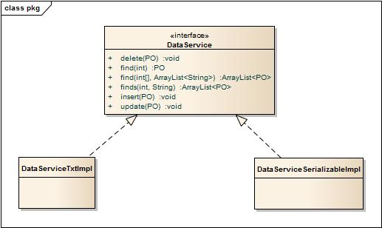

5.4.1数据层模块的职责
数据层模块的职责如表5.4.1所示。
表5.4.1 数据层模块的职责
模块 | 职责
DataService | 持久化数据库的接口，提供集体载入，集体保存、增、删、改、查服务.
DataServiceTextImpl | 基于TXT文件的持久化数据库的接口，提供集体载入、集体保存、增、删、 改、查服务
DataServiceSerializableImpl | 基于序列化文件的持久化数据库的接口，提供集体载入、集体保存、增、删、改、查服务

5.4.2数据层模块的接口规范
数据层模块的接口规范如表5.4.2所示。
表5.4.2 数据层模块的接口规范
表5.4.2-2 UserDataService模块的接口规范
提供的服务（供接口）
UserInfoDataService.find | 语法 | public ArrayList<UserInfoPO> find(String type);
UserInfoDataService.find | 前置条件 | 无
UserInfoDataService.find | 后置条件 | 按ID进行查找返回相应的UserInfoPO结果
UserInfoDataService.insert | 语法 | Public ResultMessage insert(ArrayList<UserInfoPO> pos);
UserInfoDataService.insert | 前置条件 | 同样ID的po在Mapper中不存在
UserInfoDataService.insert | 后置条件 | 在数据文件中增加一个po记录
UserInfoDataService.delete | 语法 | public boolean delete(UserInfoPO po);
UserInfoDataService.delete | 前置条件 | 不需要数据文件中的某个po
UserInfoDataService.delete | 后置条件 | 删除一个po
UserInfoDataService.update | 语法 | public boolean update(String ID, UserInfoPO po);
UserInfoDataService.update | 前置条件 | 在数据文件中存在同样ID的po
UserInfoDataService.update | 后置条件 | 更新一个po

表5.4.2-2 GoodsDataService模块的接口规范
提供的服务（供接口）
GoodsDataService.findgoodsinfo | 语法 | Public GoodsPO find(String ID) throws RemoteException;
GoodsDataService.findgoodsinfo | 前置条件 | 无
GoodsDataService.findgoodsinfo | 后置条件 | 按ID进行查找返回相应的GoodsPO
GoodsDataService.date | 语法 | Public double average(GoodsPO po) throws RemoteException;
GoodsDataService.date | 前置条件 | 在数据库中有相同出发地和目的地的po
GoodsDataService.date | 后置条件 | 根据这些po的运送时间进行求平均，给出预计到达时间
表5.4.2-3 TransDataService模块的接口规范
提供的服务（供接口）
TransDataService.findtruck | 语法 | Public TransPO find(String info) throws RemoteException;
TransDataService.findtruck | 前置条件 | 无
TransDataService.findtruck | 后置条件 | 按所输入info查找返回相应的TransPO
表5.4.2-4 DistanceDataService模块的接口规范
提供的服务（供接口）
DistanceDataService.getdistance | 语法 | Public double caldistance(String depatureplace,String destination) throws RemoteException;
DistanceDataService.getdistance | 前置条件 | 无
DistanceDataService.getdistance | 后置条件 | 按depatureplace和destination得出距离
表5.4.2-5 DocumentDataService模块的接口规范
提供的服务(供接口)
DocumentDataService.getAllDoTpye（） | 语法 | Public String[] getAll( ) throws RemoteException;
DocumentDataService.getAllDoTpye（） | 前置条件 | 无
DocumentDataService.getAllDoTpye（） | 后置条件 | 显示所有单据的类型
DocumentDataService.find(String ID) | 语法 | Public DocumentPO find(String ID ) throws RemoteException;
DocumentDataService.find(String ID) | 前置条件 | 无
DocumentDataService.find(String ID) | 后置条件 | 按照ID进行查找返回相应的DocumentPO结果
DocumentDataService.insert(DocumentInfoPO pos) | 语法 | Public void insert(DocumentPO pos) throws RemoteException;
DocumentDataService.insert(DocumentInfoPO pos) | 前置条件 | 同样的ID在记录中不存在
DocumentDataService.insert(DocumentInfoPO pos) | 后置条件 | 在数据库中添加一个po记录
DocumentDataService.delete(DocumentInfoPO po) | 语法 | Public void deletet(DocumentPO pos) throws RemoteException;
DocumentDataService.delete(DocumentInfoPO po) | 前置条件 | 可以执行删除操作
DocumentDataService.delete(DocumentInfoPO po) | 后置条件 | 删除一个po
DocumentDataService.update(String ID,DocumentInfoPO po) | 语法 | Public void update(DocumentPO pos) throws RemoteException;
DocumentDataService.update(String ID,DocumentInfoPO po) | 前置条件 | 对一个po进行了修改
DocumentDataService.update(String ID,DocumentInfoPO po) | 后置条件 | 更新一个po
DocumentDataService.find(String type) | 语法 | Public DocumentPO find(String type) throws RemoteException;
DocumentDataService.find(String type) | 前置条件 | 无
DocumentDataService.find(String type) | 后置条件 | 返回该类型的多个po
DocumentDataService.finish | 语法 | Public void finish()  throws RemoteException;
DocumentDataService.finish | 前置条件 | 无
DocumentDataService.finish | 后置条件 | 结束持久化数据库的使用
表5.4.2-6 EmployeeDataService模块的接口规范
提供的服务（供接口）
EmployeeDataService. findEmp(String ID) | 语法 | Public EmployeePO find(String ID ) throws RemoteException;
EmployeeDataService. findEmp(String ID) | 前置条件 | 输入正确的ID
EmployeeDataService. findEmp(String ID) | 后置条件 | 按ID返回相应的EmployeePO结果
EmployeeDataService.insertEmp(StringID, EmployeePO po) | 语法 | Public void find(String ID ) throws RemoteException;
EmployeeDataService.insertEmp(StringID, EmployeePO po) | 前置条件 | 同样ID的po不存在
EmployeeDataService.insertEmp(StringID, EmployeePO po) | 后置条件 | 在数据库中增加一个po记录
EmployeeDataService.delete(String ID,EmployeePO po) | 语法 | Public void delete(String ID, EmployeePO po ) throws RemoteException;
EmployeeDataService.delete(String ID,EmployeePO po) | 前置条件 | 想要删除一个po
EmployeeDataService.delete(String ID,EmployeePO po) | 后置条件 | 删除一个po
EmployeeDataService.update(String ID,EmployeePO po) | 语法 | Public void update(String ID, EmployeePO po ) throws RemoteException;
EmployeeDataService.update(String ID,EmployeePO po) | 前置条件 | 在对相应的po进行了修改
EmployeeDataService.update(String ID,EmployeePO po) | 后置条件 | 更新一个po
EmployeeDataService.modify(String postion,Double salary) | 语法 | Public void modify(String ID, EmployeePO po ) throws RemoteException;
EmployeeDataService.modify(String postion,Double salary) | 前置条件 | 当员工职位进行变动
EmployeeDataService.modify(String postion,Double salary) | 后置条件 | 改动员工的薪水
表5.4.2-7 StrategyDataService模块的接口规范
提供的服务（供接口）
StrategyDataService.oberve(String stra) | 语法 | Public void observe(String stra) throws RemoteException;
StrategyDataService.oberve(String stra) | 前置条件 | 总经理想要查看当前经营策略
StrategyDataService.oberve(String stra) | 后置条件 | 总经理可以制定新的经营策略
StrategyDataService.calprice(Double weight,String departureplace,String destination ,String type) | 语法 | Public double calprice(double weight,String departureplace,String destination)throws remoteException;
 | 前置条件 | 相关人员想要获得运费
 | 后置条件 | 计算出运费结果
表5.4.2-8 StorageDataService模块的接口规范
提供的服务（供接口）
StorageDataService.Add | 语法 | public void StorageDataAdd(Storageinfo svo)
StorageDataService.Add | 前置条件 | 无
StorageDataService.Add | 后置条件 | 增加库存信息到数据库
StorageDataService.Delete | 语法 | public void StorageDataDelete(Storageinfo svo)
StorageDataService.Delete | 前置条件 | 数据库存在所要删除的库存信息
StorageDataService.Delete | 后置条件 | 删除数据库中所要删除的库存信息
StorageDataService.Check | 语法 | public Storageinfo[] StorageDataCheck ()
StorageDataService.Check | 前置条件 | 无
StorageDataService.Check | 后置条件 | 返回库存信息
StorageDataService.See | 语法 | public String[] StorageDataSee ()
StorageDataService.See | 前置条件 | 无
StorageDataService.See | 后置条件 | 返回库存查看信息
表5.4.2-9 FinanceDataService模块的接口规范
提供的服务（供接口）
FinanceDataService.find | 语法 | Public AccountPO find (long id) throws RemoteException
FinanceDataService.find | 前置条件 | 无
FinanceDataService.find | 后置条件 | 按ID进行查找返回相应的 AccountPO结果
FinanceDataService.add | 语法 | Public void add（AccountPO po）throws RemoteException
FinanceDataService.add | 前置条件 | 同样ID的po在Mapper中不存在
FinanceDataService.add | 后置条件 | 增加一个po
FinanceDataService.delete | 语法 | Public void delete（AccountPO po）throws RemoteException
FinanceDataService.delete | 前置条件 | 在数据库中存在同样的po
FinanceDataService.delete | 后置条件 | 删除一个po
FinanceDataService.update | 语法 | Public void update（AccountPO po）throws RemoteException
FinanceDataService.update | 前置条件 | 在数据库中存在同样的po
FinanceDataService.update | 后置条件 | 更新一个po
FinanceDataService.calculate( | 语法 | Public void calculate （ ArrayList<DocumentPO po> throws RemoteException
FinanceDataService.calculate( | 前置条件 | 需要计算某项款数
FinanceDataService.calculate( | 后置条件 | 生成相应金额的计算结果
表5.4.2-9 ManageDataService模块的接口规范
提供的服务（供接口）
ManageDataService.find | 语法 | Public EmployeePO find (long id) throws RemoteException
ManageDataService.find | 前置条件 | 无
ManageDataService.find | 后置条件 | 按ID进行查找返回相应的 EmployeePO结果
ManageDataService.delete | 语法 | Public void delete（EmployeePO po）throws RemoteException
ManageDataService.delete | 前置条件 | 数据库中存在同样ID的po
ManageDataService.delete | 后置条件 | 删除一个po
ManageDataService.update | 语法 | Public void update（EmployeePO po）throws RemoteException
ManageDataService.update | 前置条件 | 在数据库中存在同样的po
ManageDataService.update | 后置条件 | 更新一个po

5.5模块的关键类图
图5.5-1 Userbl 模块的关键类图
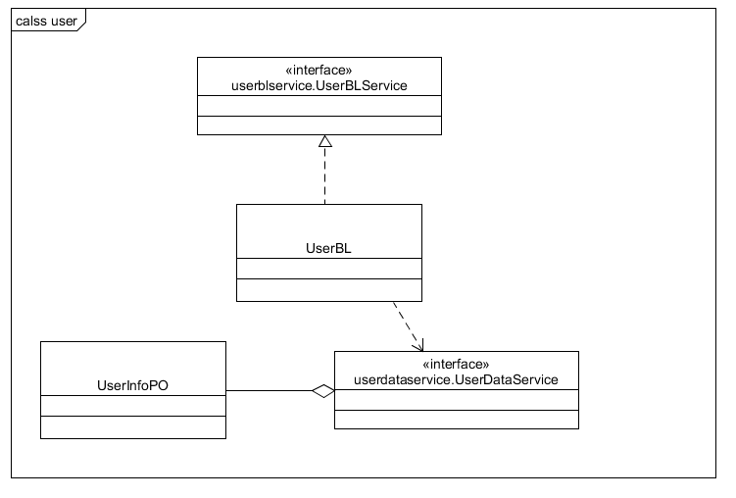
图5.5-2 Goodsbl 模块的关键类图
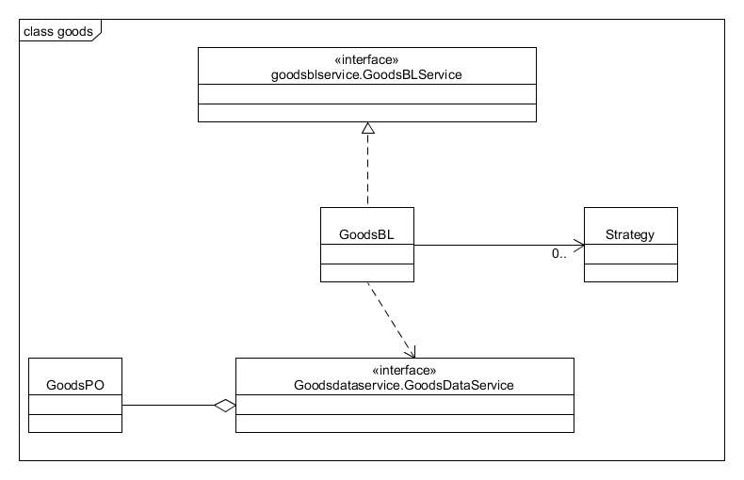
图5.5-3 Transbl模块的关键类图
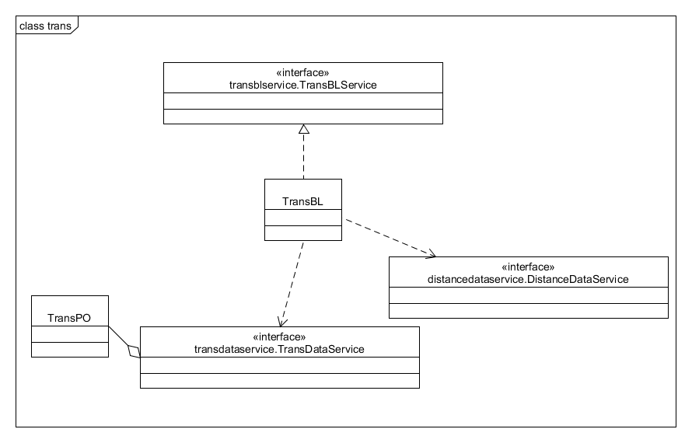
图5.5-4 Documentbl模块的关键类图
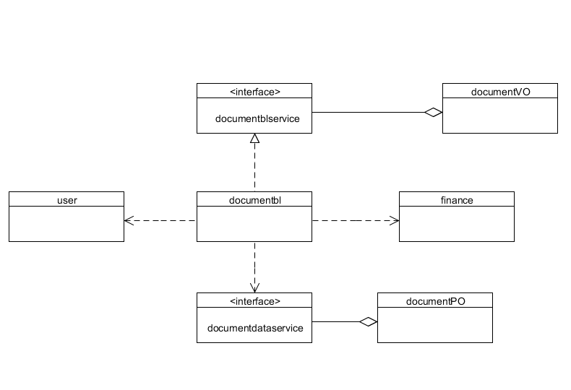
图5.5-5 Strategybl模块的关键类图
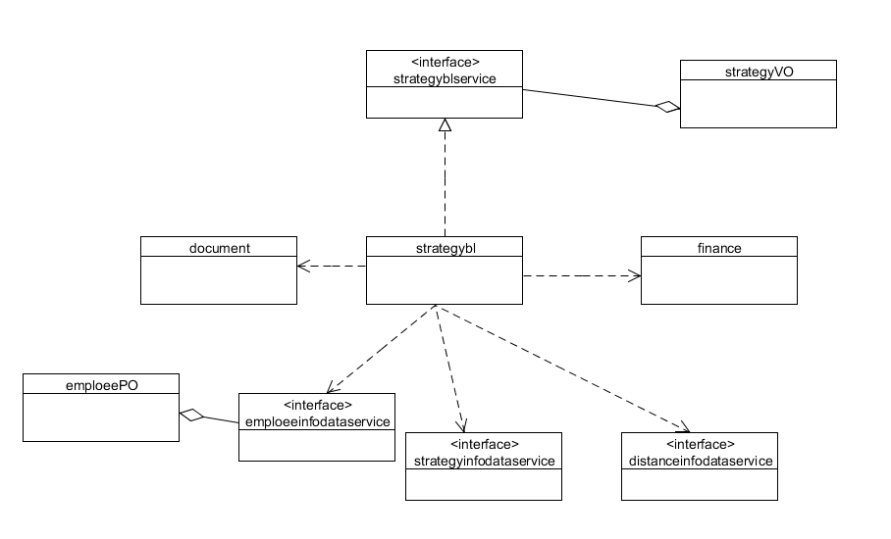
图5.5-6 Storagebl模块的关键类图
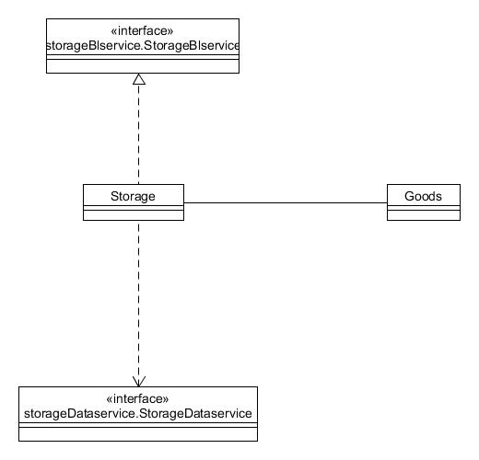
图5.5-7 Financebl模块的关键类图
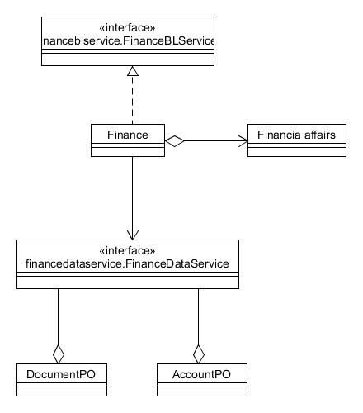
图5.5-8 Managebl模块的关键类图
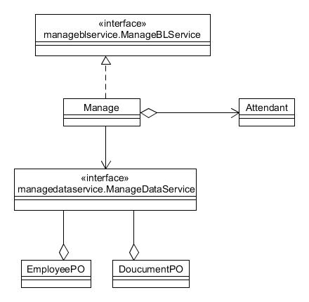

6.信息视角

6.1数据持久化对象
系统的PO类就是对应的相关的实体类，在此只做简单的介绍，如表6.1所示：
表6.1 PO类简单介绍
类名 | 包含的属性
UserPO | 用户名、用户类型、用户密码
DocumentPO | 单据类型、单据编号、单据具体信息
EmployeePO | 员工姓名、员工编号、员工职位、员工薪水、员工所属机构等信息
GoodsPO | 快递编号、快递状态、快递信息、快递费用等信息
TransPO | 车辆编号、营业厅编号、司机信息等
StoragePO | 仓库编号、库存信息、仓库管理记录、仓库中各快递位置信息等
AccountPO | 账户名称、账户密码、账户金额信息

6.2 Txt持久化格式
表6.2-1User.txt数据格式示意表
User.txt | 格式 | 每行对应用户ID，用户密码，姓名，用户类型，.中间以“ ”分开
User.txt | 举例 | 1111111111 123456 张三 快递员
表6.2-2 Employee.txt数据格式示意表
Employee.txt | 格式 | 每行对应员工编号，职位，姓名，性别，身份证号，工资.中间以“ ”分开
 | 举例 | 1212501233 123456 营业厅业务员 李四 男 342343452362345 2000
表6.2-3Employee.txt数据格式示意表
Document.txt | 格式 | 表单编号， 表单类型，对应表单项目（收款单对应收款日期、收款金额、收款快递员、对应的所有快递订单条形码号，付款单对应付款日期、付款金额、付款人、付款账号、条目（租金（按年收）运费（按次计算）人员工资（按月统计）奖励（一次性），到达日期、中转单编号、出发地、货物到达状态（损坏、完整、丢失），装车单对应记录装车日期、本营业厅编号（025城市编码+000鼓楼营业厅）、汽运编号 （营业厅编号+20150921日期+00000编码 、五位数字）、到达地（本地中转中心或者其它营业厅）、车辆代号、监装员、押运员、本次装箱所有订单条形码号）、运费（运费根据出发地和目的地自动生成），中转中心到达单对应中转中心编号（025城市编码+0中转中心）、到达日期、中转单编号、出发地、货物到达状态（损坏、完整、丢失），库存入库单对应快递编号、入库日期、目的地、区号、排号、架号、位号，库存出库单对应快递编号、出库日期、目的地、装运形式（火车、飞机、汽车）、中转单编号或者汽运编号，）
 | 举例 | 1232431231 收款单 2015.10.20 200元 张三 2211010100
表6.2-4 Account.txt数据格式示意表
Account.txt | 格式 | 每行对应账户ID，机构、人员、车辆、库存、 银行账户信息（名称，余额）
Account.txt | 举例 | 1212450123 鼓楼营业厅 29 34 100 2342234242424242 39999
表6.2-5 Storage.txt数据格式示意表
Storage.txt | 格式 | 区号 库存容量 已用容量 中间用“”分开
Storage.txt | 举例 | 00233 400 224
表6.2-6Transport.txt数据格式示意表
Transport.txt | 格式 | 车辆代号（城市编号（电话号码区号南京025）+营业厅编号（000三位数字）+000三位数字）、车牌号（苏A 00000）、服役时间）和司机信息（司机编号（城市编号（电话号码区号南京025）+营业厅编号（000三位数字）+000三位数字、姓名、出生日期、身份证号、手机 、性别、行驶证期限）的维护。 中间以“ ”分开
Transport.txt | 举例 | 025 002003 苏A33343 2010.2.23 025 002003 小刚  1978.11.03 32089392232324X 15399083456 男 5年

